Sistem de Parcare Automată cu Arduino
Czebely Stefania Elena
22.01.2026

Introducere
Acest proiect implementează un sistem automat de parcare utilizând Arduino. Sistemul constă într-o parcare cu un număr limitat de locuri, echipată cu două senzoare ultrasonice pentru detectarea vehiculelor la intrare și ieșire, un servomotor care controlează o barieră și un display LCD pentru afișarea locurilor disponibile.
Senzorul de intrare detectează prezent,a unui vehicul la intrarea în parcare. Dacă există locuri libere, sistemul activează servomotorul pentru a ridica bariera și decrementează numărul de locuri disponibile. Senzorul de ieșire detectează vehiculele care părăsesc parcarea, ridică bariera și incrementează numărul de locuri libere.

Componente Utilizate
Pentru realizarea sistemului s-au utilizat următoarele componente:
- Arduino Uno R3 - unitatea centrală de procesare
- 2 × Senzor ultrasonic HC-SR04 - pentru detectarea vehiculelor
- Servomotor SG90 - pentru act,ionarea barierei
- Display LCD 16x2 cu modul I2C - pentru afis,area informat,iilor
- Breadboard - pentru interconectarea componentelor
- Fire jumper - pentru conexiuni electrice
- Sursă de alimentare externă 5V - pentru alimentarea servomotorului

Conexiuni și Schema de Montaj
Conexiunile electrice dintre componente și Arduino sunt următoarele:
3.1 Legături Electrice
Senzor Ultrasonic 1 (Intrare):
- VCC → 5V pe Arduino
- Trig → Pin digital 2
- Echo → Pin digital 3
- GND → GND
Senzor Ultrasonic 2 (Ieșire):
- VCC → 5V pe Arduino
- Trig → Pin digital 4
- Echo → Pin digital 5
- GND → GND
Servomotor (Bariera):
- Signal → Pin digital 11 (PWM)
- VCC → 5V (sursă externă)
- GND → GND
Display LCD 16x2 cu I2C:
- VCC → 5V
- GND → GND
- SDA → Pin analogic A4
- SCL → Pin analogic A5
3.2 Specificații de Montaj
Senzorii ultrasonici sunt poziționat,i la aproximativ 30-50 cm înălțime, orientați spre zona de detecție. Servomotorul este montat mecanic pentru a controla o barieră miniaturală. Display-ul LCD este poziționat pentru vizibilitate optimă. Toate conexiunile GND sunt unite la aceeas,i masă comună pentru a evita potențiale diferențe de potențial.

Proiectul Fizic Realizat
Mai jos este prezentată fotografia sistemului realizat fizic:
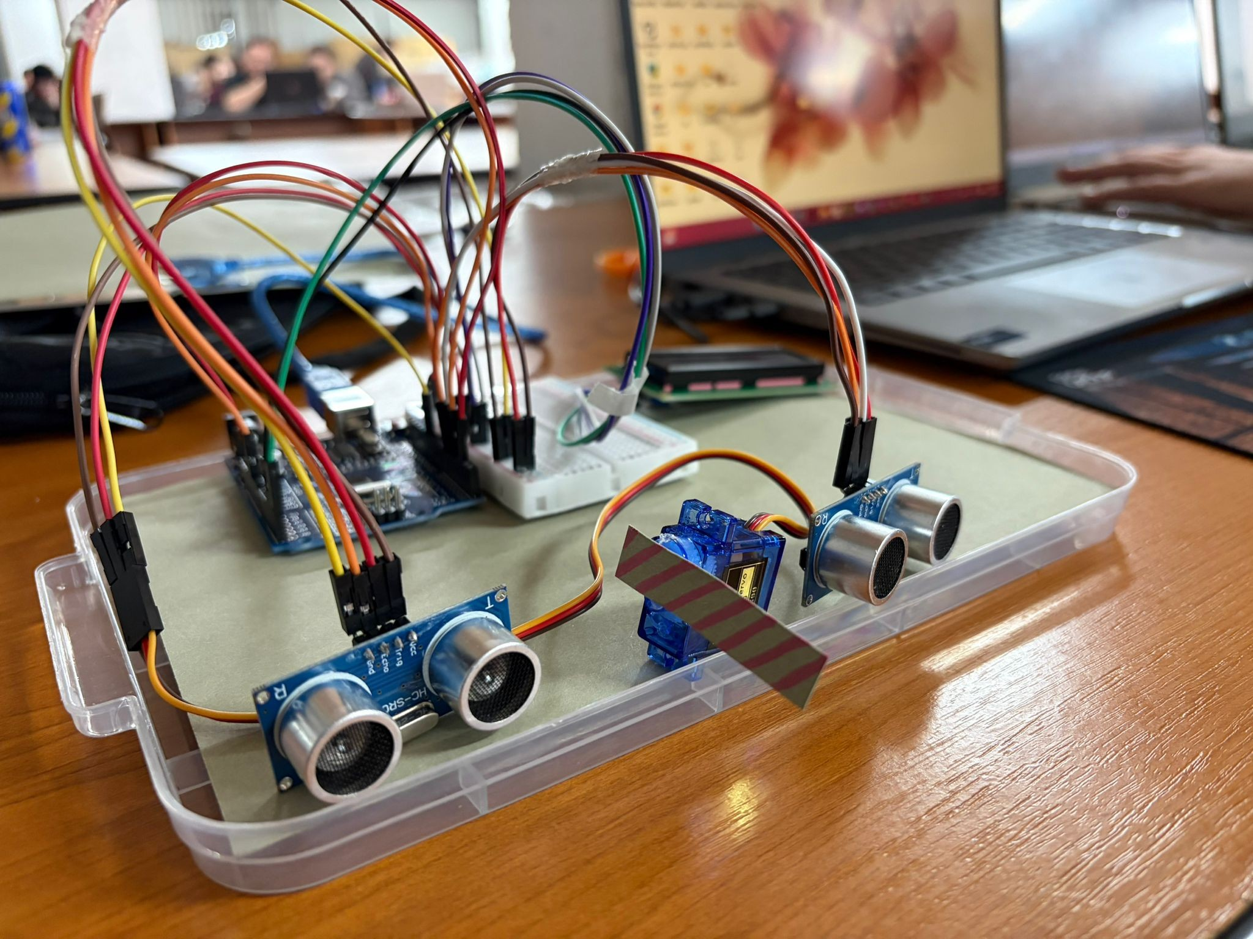
Figura 1: Sistemul de parcare automată realizat fizic

Concluzii
Sistemul implementat funcționează conform specificațiilor, detectând corect intrarea s,i ieșirea vehiculelor și actualizând numărul de locuri disponibile. Bariera se activează automat la detectarea vehiculelor, iar informat,ia este afșată în timp real pe display-ul LCD. Proiectul demonstrează o aplicație practică a tehnologiilor embedded în managementul parcărilor.

